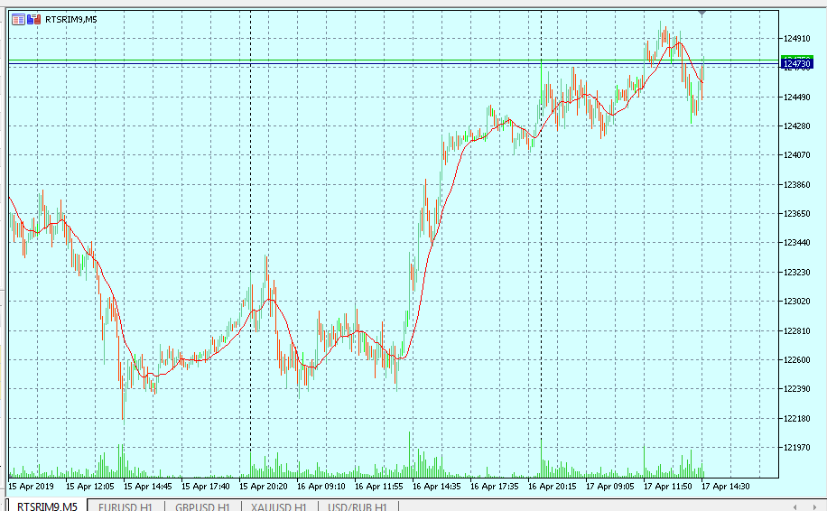
Уровни
Уровни
Уровни
Линия поддержки
Линия сопротивления

